Moduldokumentation

Modul Aktuelles aus Politik, Gesellschaft und Zeitgeschichte (apgz)

Simon Wächter

2017

Inhalt

1 Einleitung 3

1.1 Einleitung 3

1.2 Lernziele 3

1.3 Prüfungen 3

2 Woche 1 4

2.1 Einleitung 4

2.2 Aktuelle Aktivitäten 4

2.3 Rückblick Abstimmungen vom 12. Februar 2017 5

2.4 Referendum (Volksentscheid) 5

2.5 Ziele Unternehmenssteuerreformgesetz III 6

2.6 Donald Trump 7

3 Woche 2 8

3.1 Altersreform 2010: Machtkampf Ständerat gegen Nationalrat 8

3.2 Altersreform 2020: Machtkampf Ständerat gegen Nationalrat 8

3.3 Präsidentielle Demokratie in der Türkei 9

3.4 Donald Trump in den Vereinigten Staaten 9

3.5 Geschichte der Schweiz – die wichtigsten Ereignisse 10

3.5.1 Die Geschichte der Schweiz bis 1815 10

3.5.2 Vom Staatenbund zum Bundesstaat 12

3.5.3 Die Bundesverfassung und deren Revisionen 14

3.5.4 Das Parteisystem der Schweiz 19

4 Woche 3 23

4.1 Demokratisch regieren 23

4.2 Begriffe 23

4.3 Definition der Demokratie 23

4.4 Theokratie als undemokratisches Beispiel 24

4.5 China als autoritäre, nichtdemokratische Parteidiktatur 24

4.6 Verbreitung der Demokratie 25

4.7 Balance zwischen Entscheidungsaufwand und Legitimität 26

4.8 Spannungsfeld Demokratie versus Rechtsstaat 28

4.9 Demokratisch regieren 28

4.10 Wahlsysteme 29

4.11 Grossbritannien – die Herrschaft der Minderheiten 30

4.12 Parteiverteilung in der Schweiz 30

4.13 Einordnung der Walsysteme 31

4.14 Wahlsystem in der USA 32

4.15 Demokratisch regieren 32

4.16 Die Entstehung verschiedener Staatsverfassungen 32

4.17 Demokratische Regierungssysteme 33

4.18 USA als präsidentielles System mit Gewaltentrennung 34

4.19 Von einer parlamentarischen zur präsidentiellen Demokratie (Türkei) 35

4.20 Frankreich als semi-präsidentielles System 35

4.21 England als rein parlamentarisches System mit absoluter Parlamentsmacht 36

4.22 Deutschland als parlamentarisches System mit judikativer Kontrolle 36

5 Woche 4 37

# Einleitung

## Einleitung

Dieses Dokument stellt die Moduldokumentation für das Modul apgz dar. Allfällige Unterlagen sind im Modulordner zu finden.

## Lernziele

Das Modul beinhaltet folgende Lernziele:

* Die Studierenden kennen Besonderheiten, Variationen und Funktionsweisen von demokratischen Systemen (Schweiz, EU)
* Die Studierenden können die Eigenheiten des schweizerischen politischen Systems und dessen Kultur bei aktuellen Ereignissen beurteilen
* Die Studierenden kennen die wichtigsten aktuellen Weltkonflikte und deren Verlaufsmuster
* Die Studierenden analysieren exemplarisch einzelne Weltkonflikte, aktuelle Ereignisse wie Wahlen oder Abstimmungen und können diese in ihren politischen und historischen Kontext einordnen

## Prüfungen

Die Modulnote setzt sich aus einem Testat mit einem obligatorischen Vortrag, Halten einer Lektion oder Podiumsdiskussion zusammen.

# Woche 1

## Einleitung

In der ersten Woche wurde mehrheitlich der Inhalt des Modules besprochen.

## Aktuelle Aktivitäten

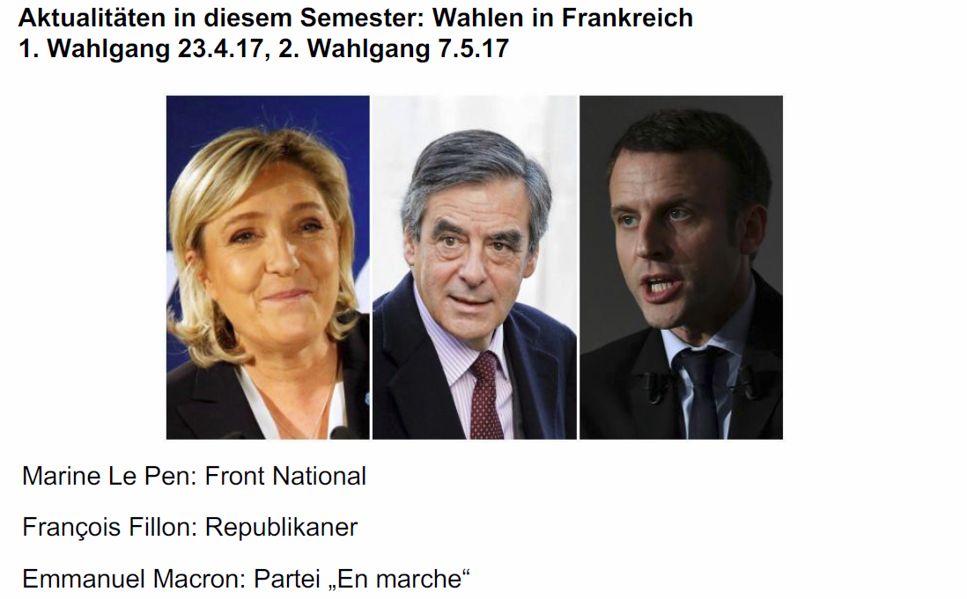

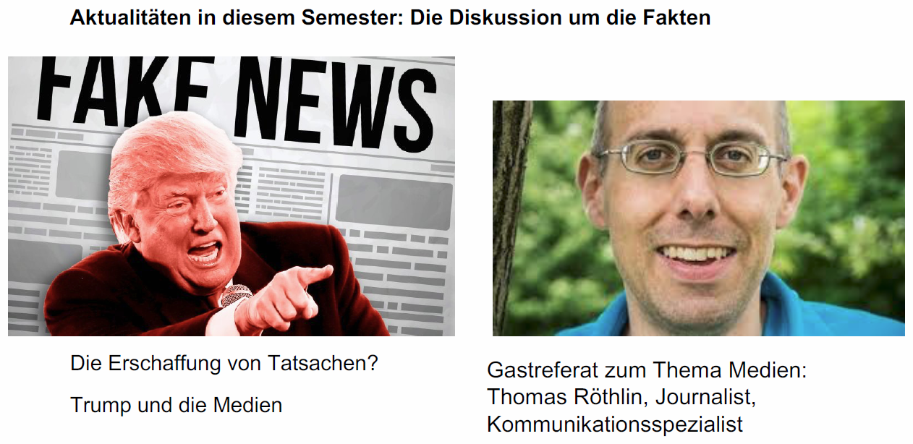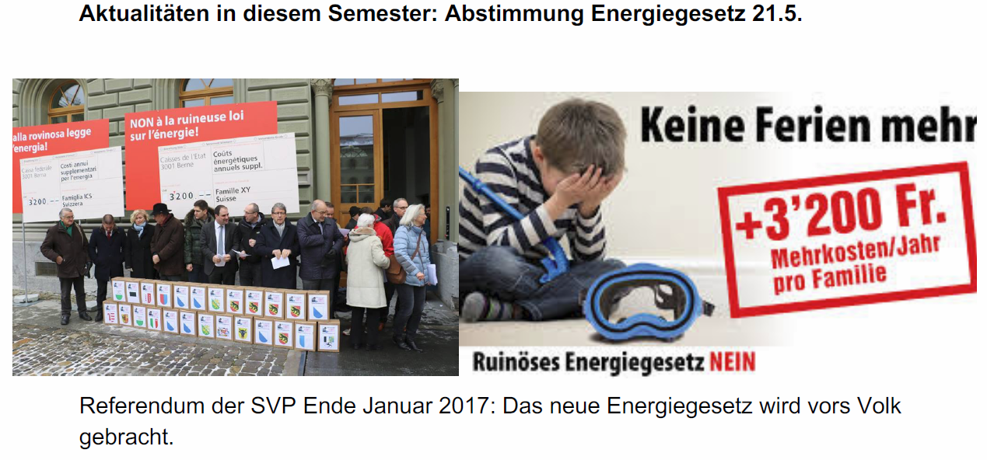

## Rückblick Abstimmungen vom 12. Februar 2017

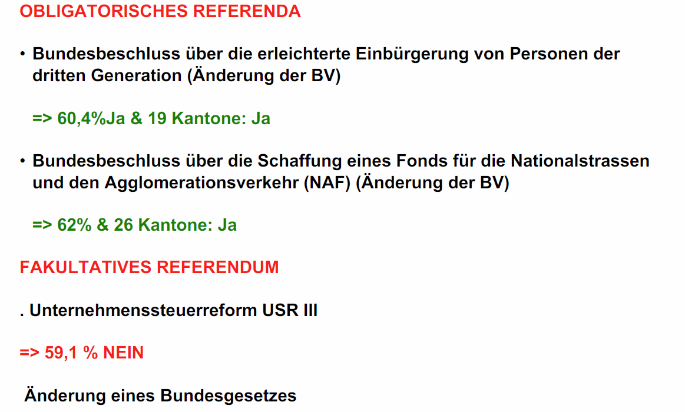

## Referendum (Volksentscheid)

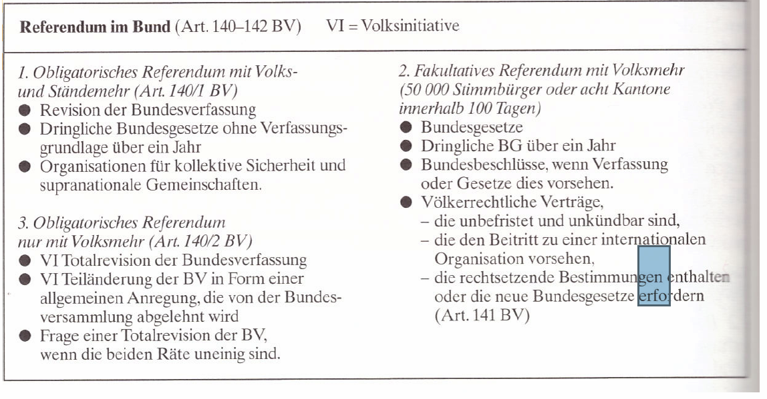

## Ziele Unternehmenssteuerreformgesetz III

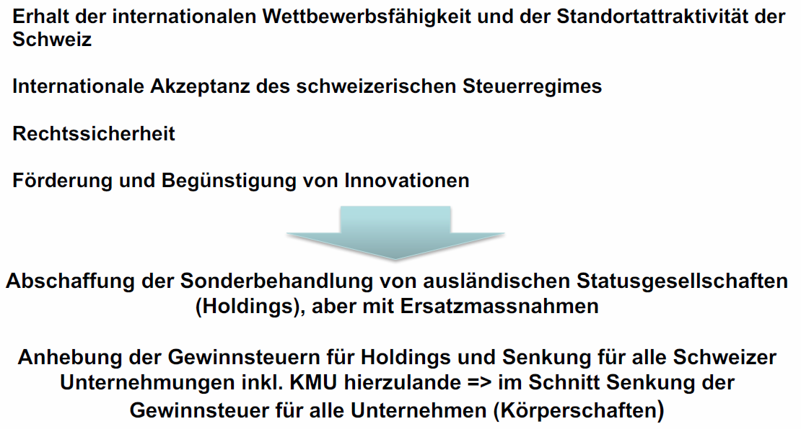

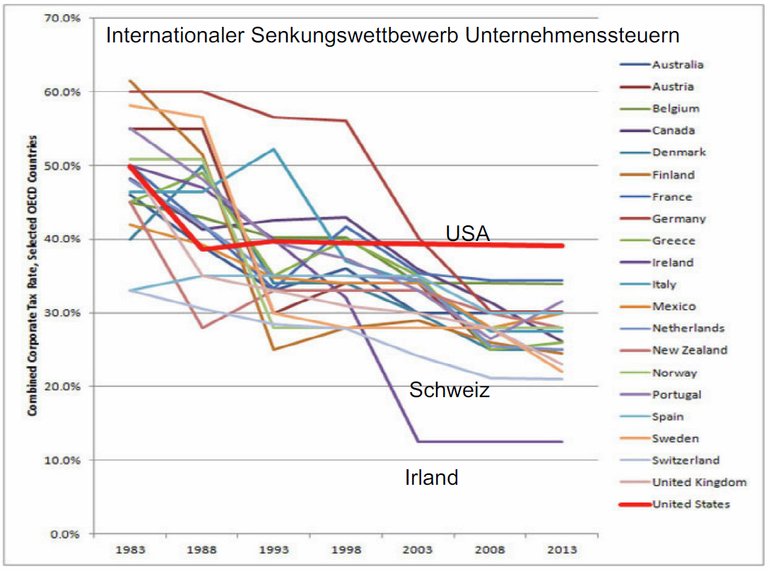

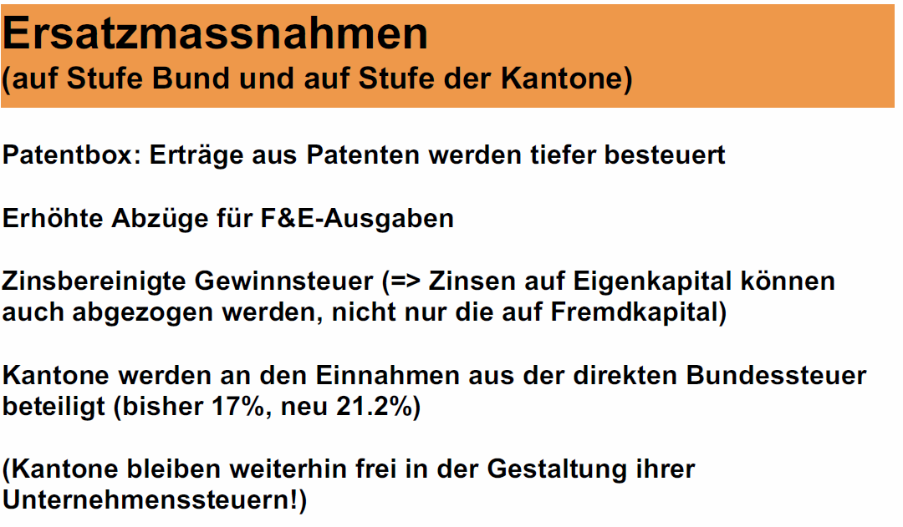

## Donald Trump

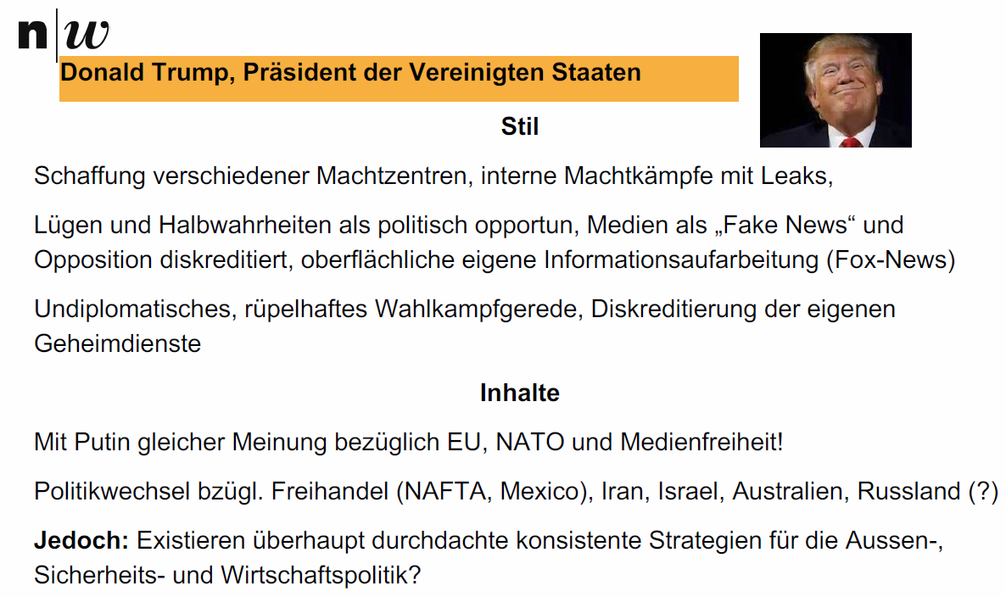

# Woche 2

## Altersreform 2010: Machtkampf Ständerat gegen Nationalrat

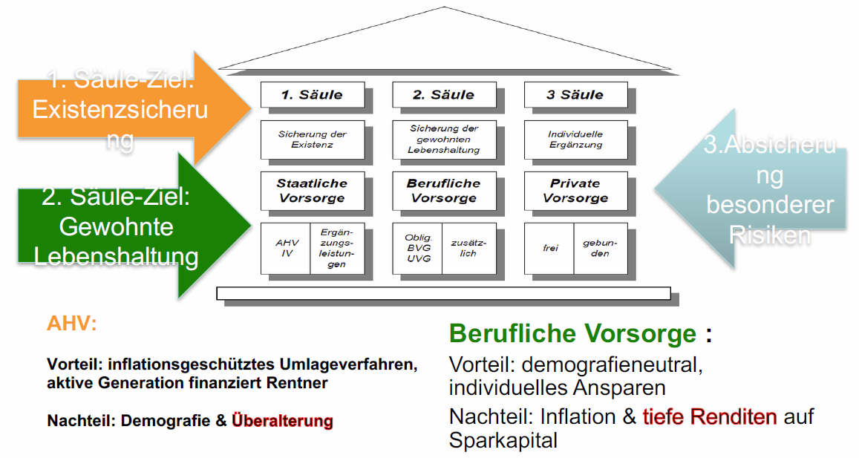

## Altersreform 2020: Machtkampf Ständerat gegen Nationalrat

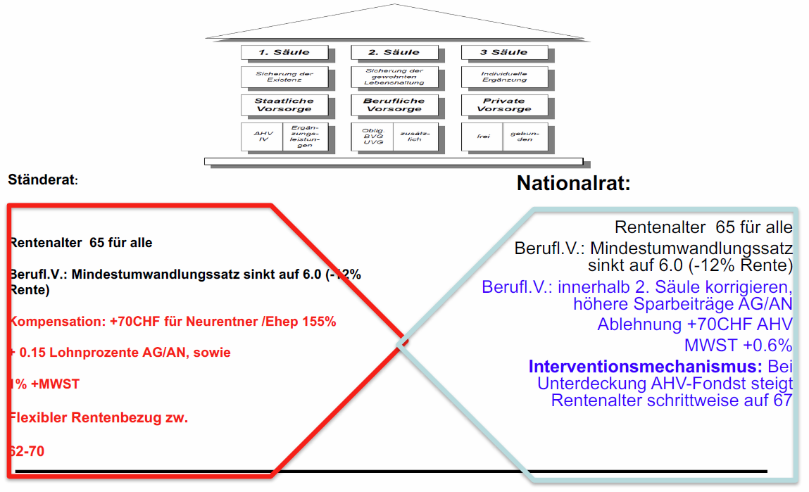

## Präsidentielle Demokratie in der Türkei

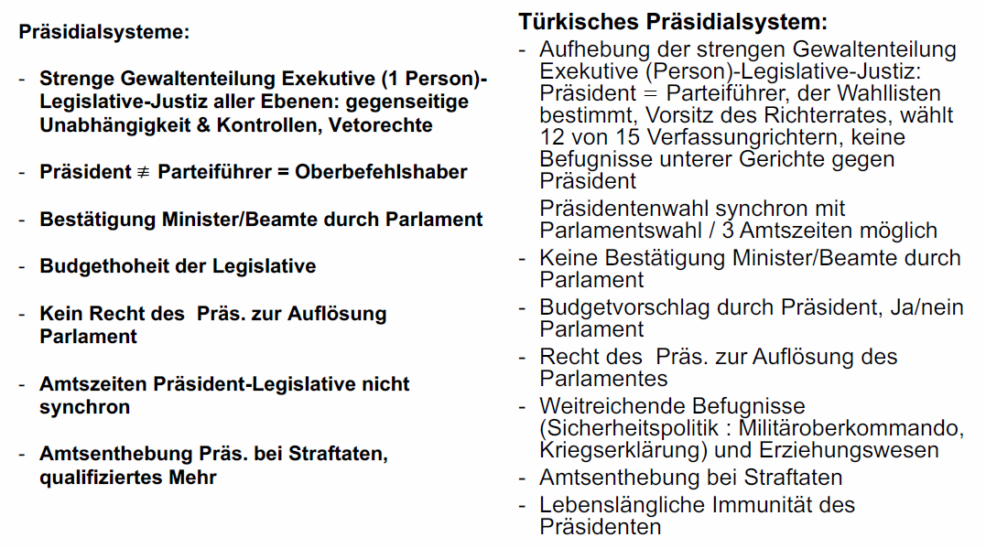

## Donald Trump in den Vereinigten Staaten

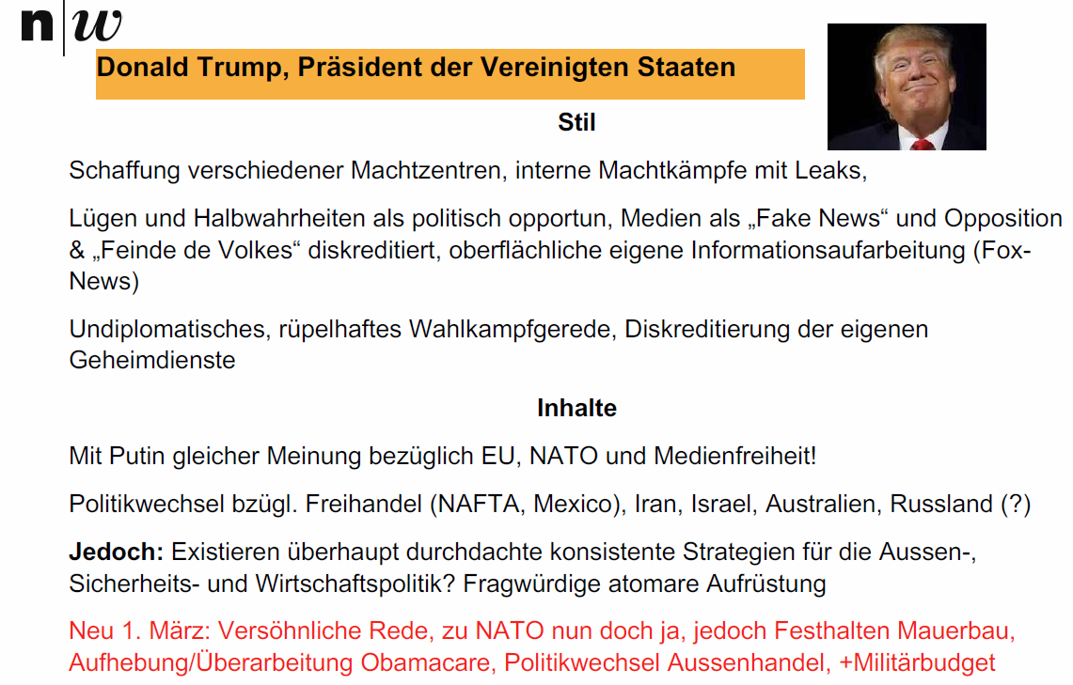

## Geschichte der Schweiz – die wichtigsten Ereignisse

### Die Geschichte der Schweiz bis 1815

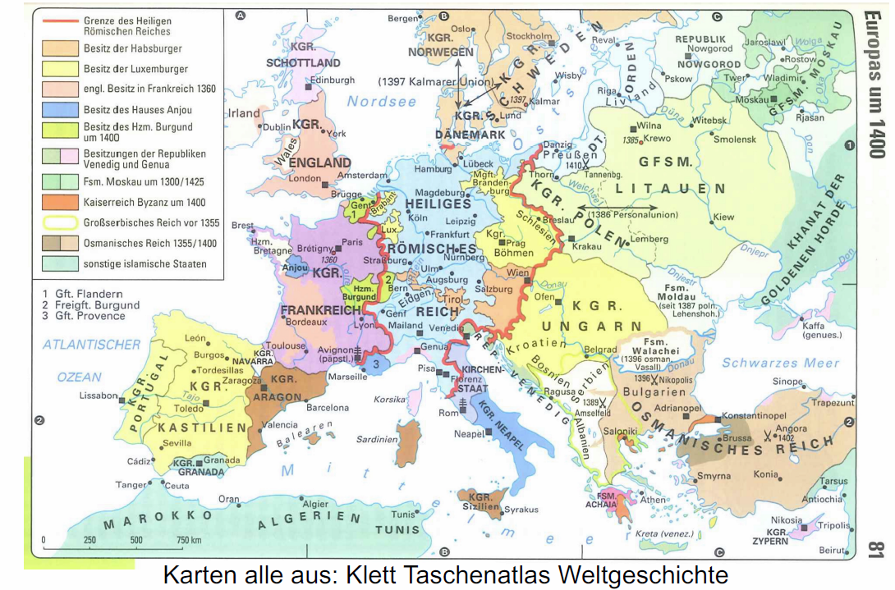

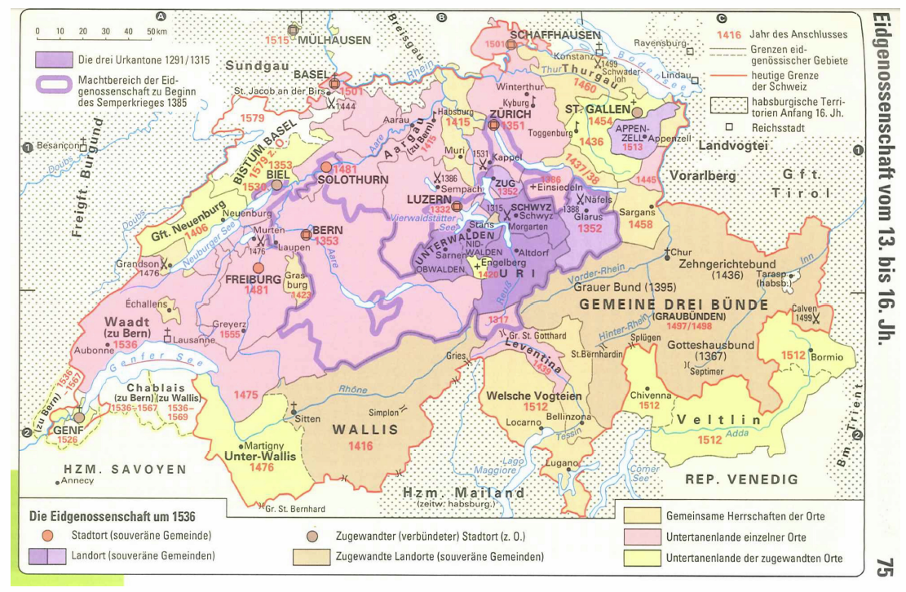

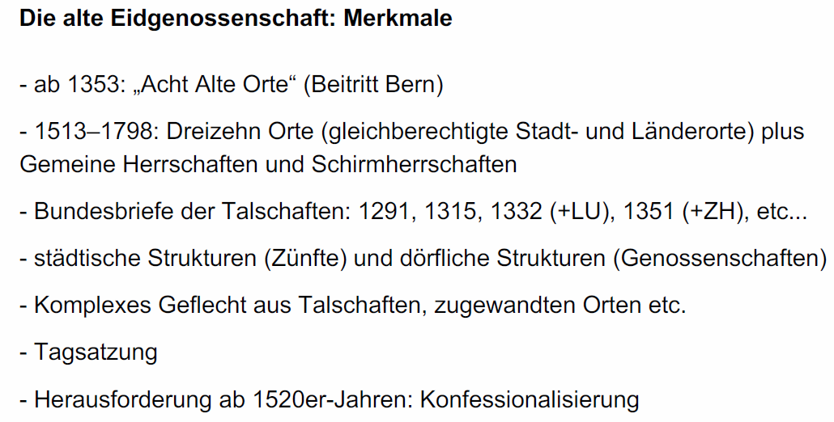

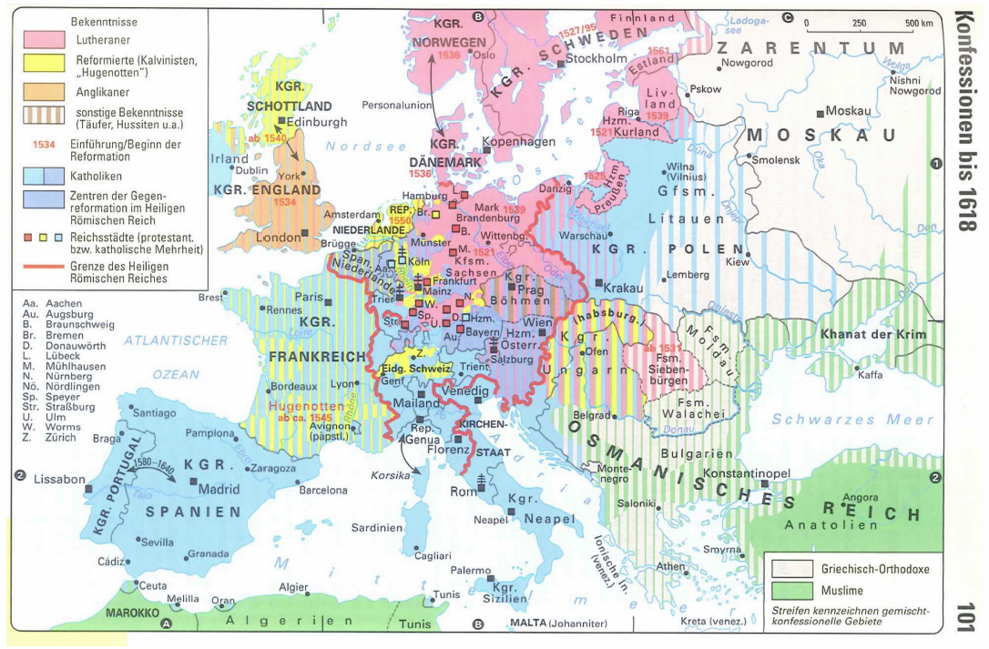

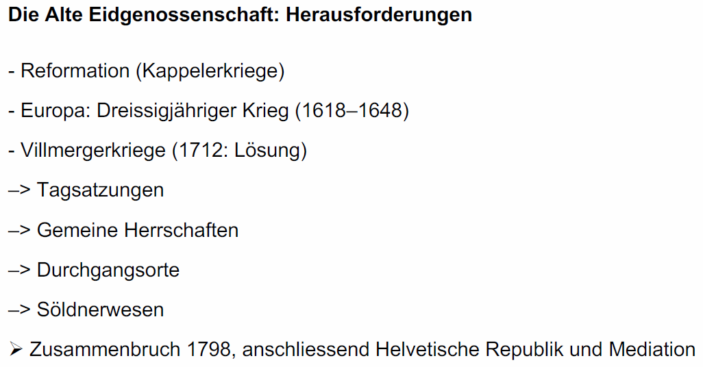

### Vom Staatenbund zum Bundesstaat

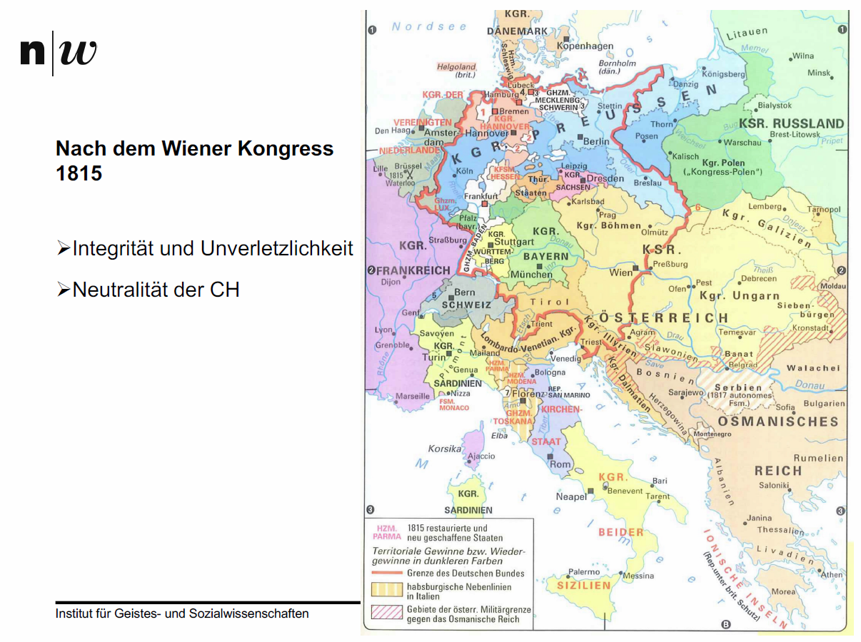

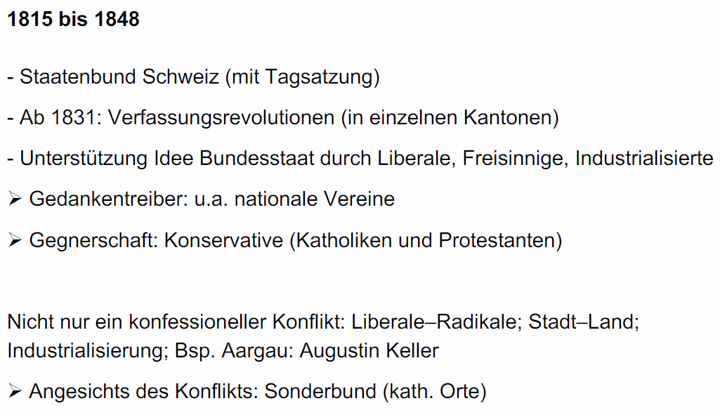

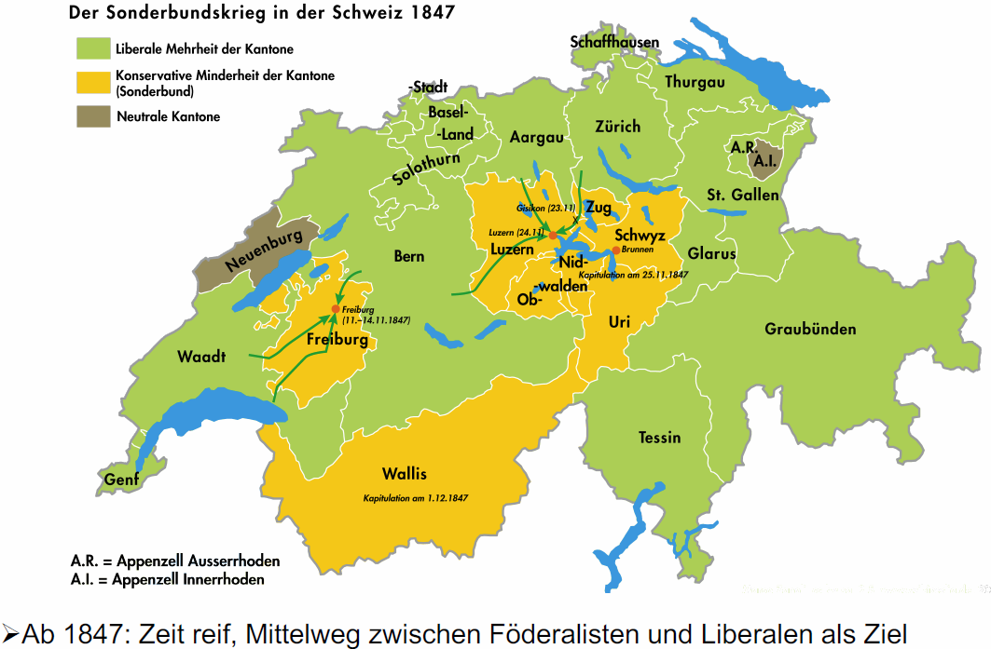

### Die Bundesverfassung und deren Revisionen

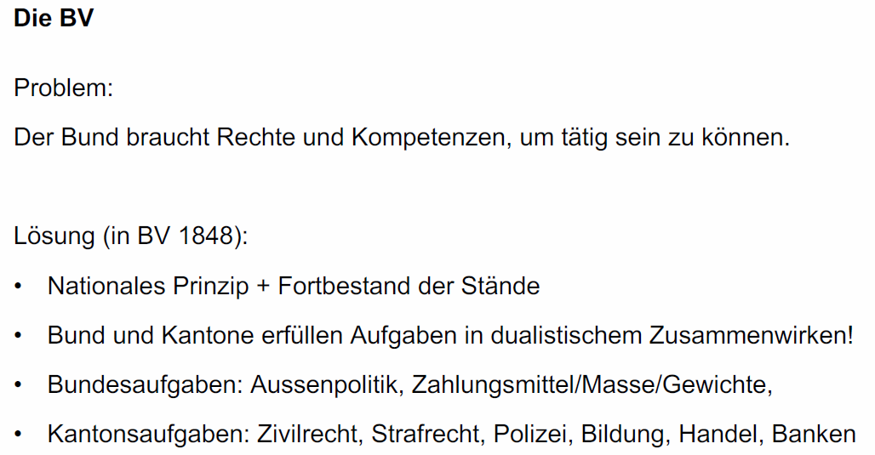

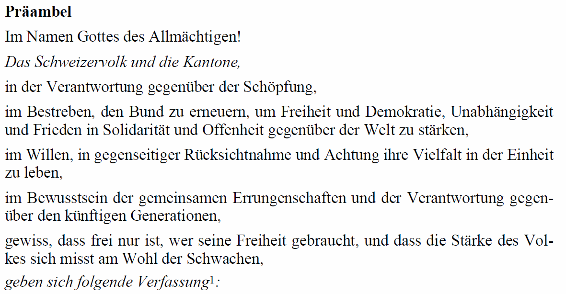

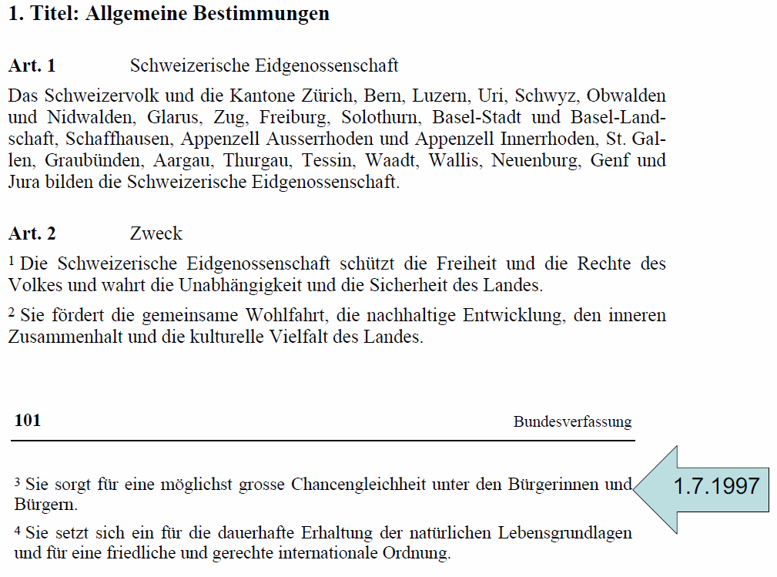

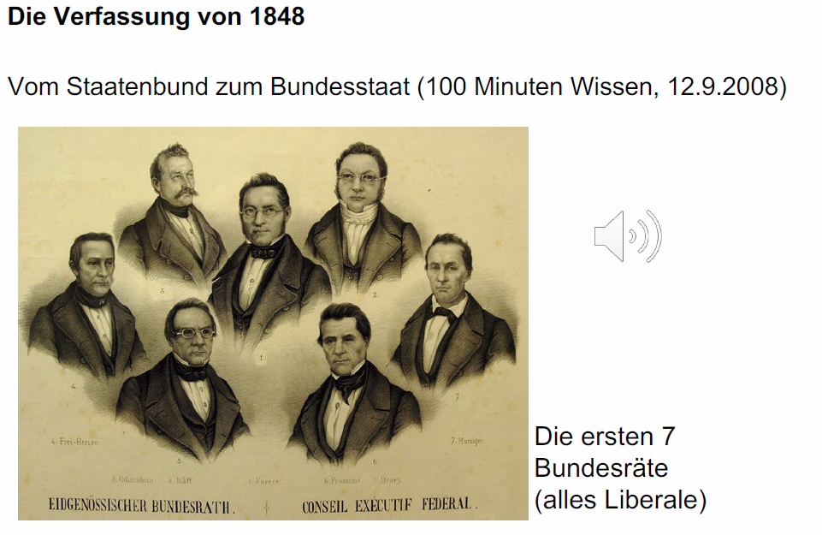

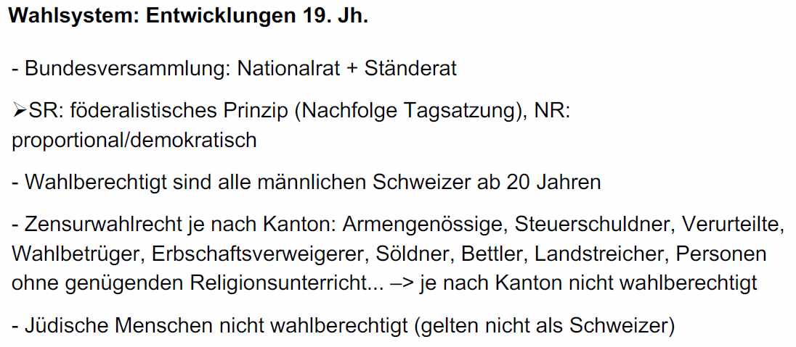

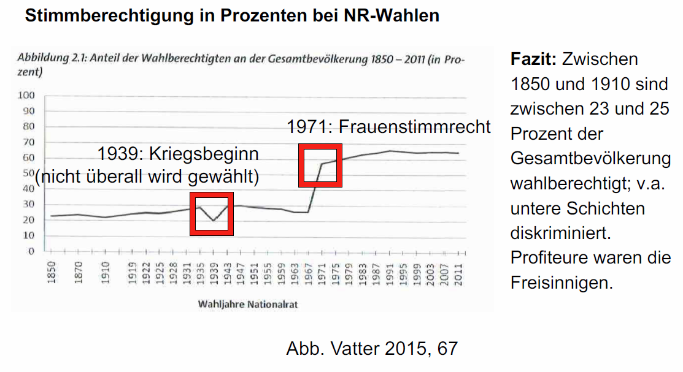

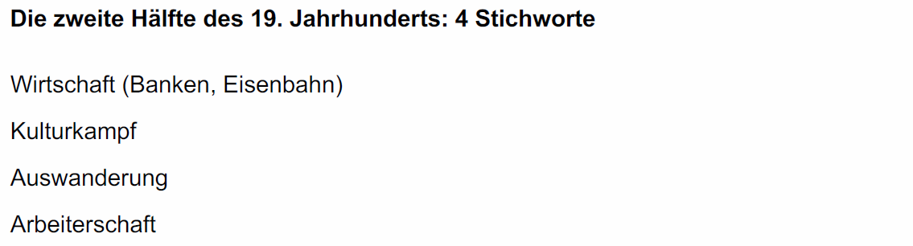

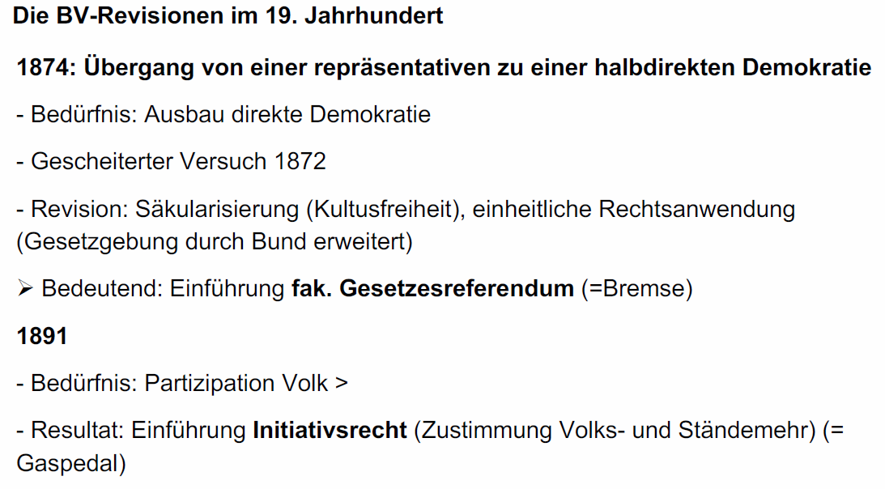

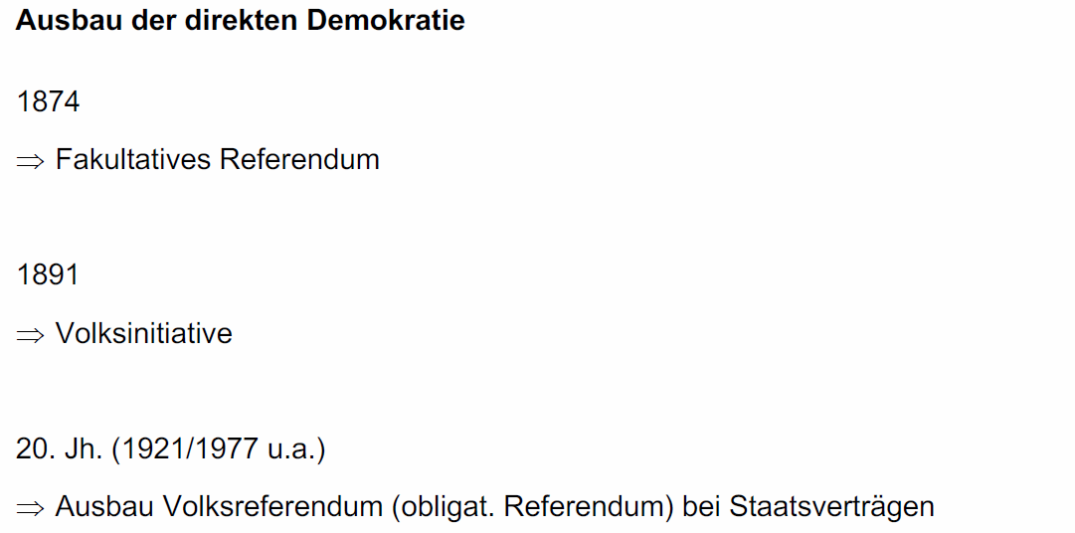

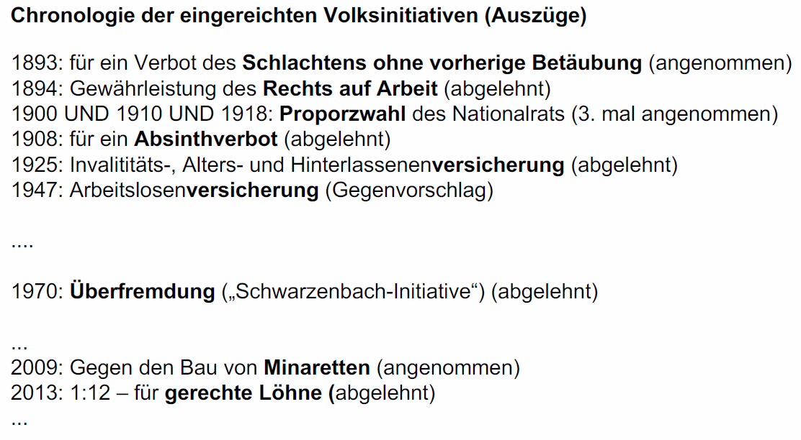

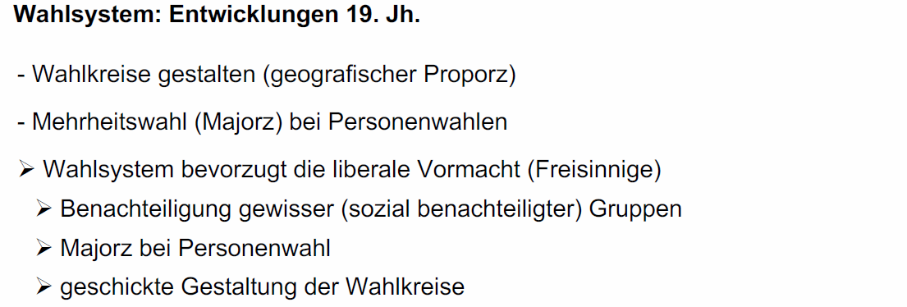

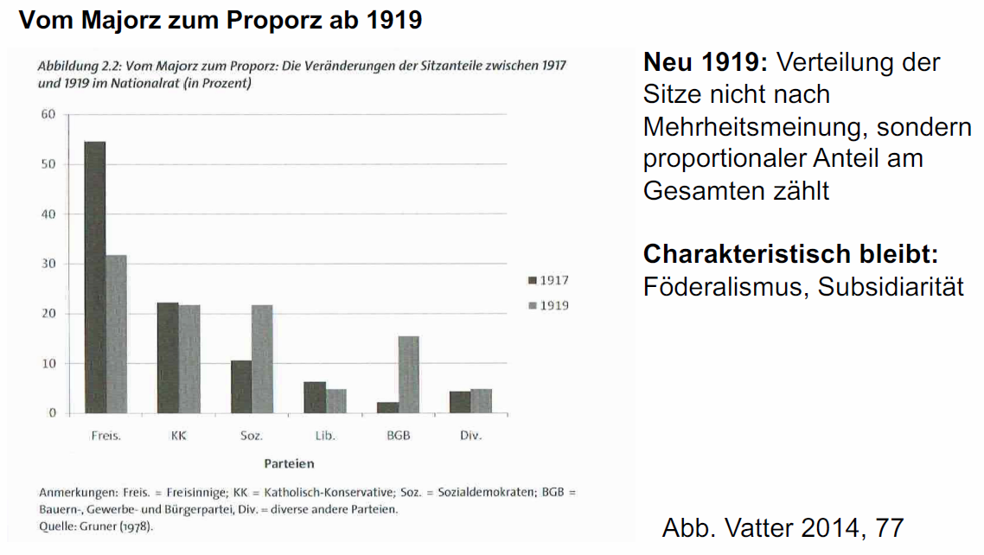

### Das Parteisystem der Schweiz

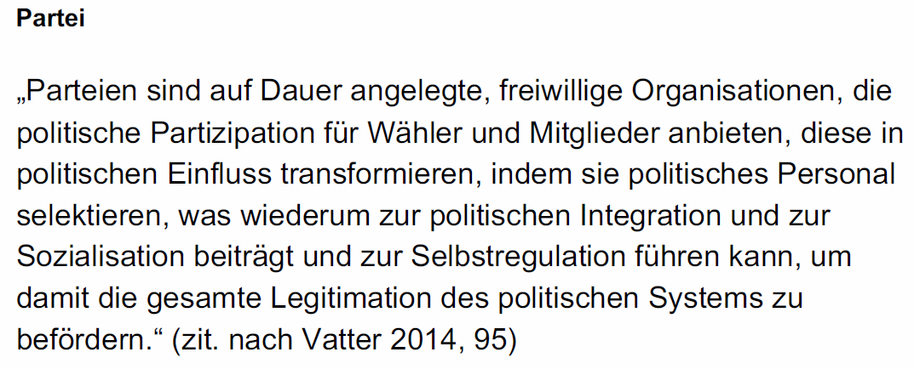

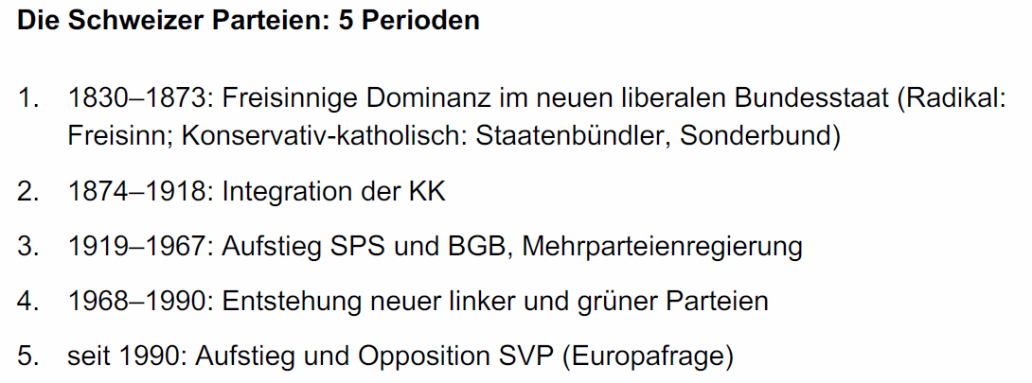

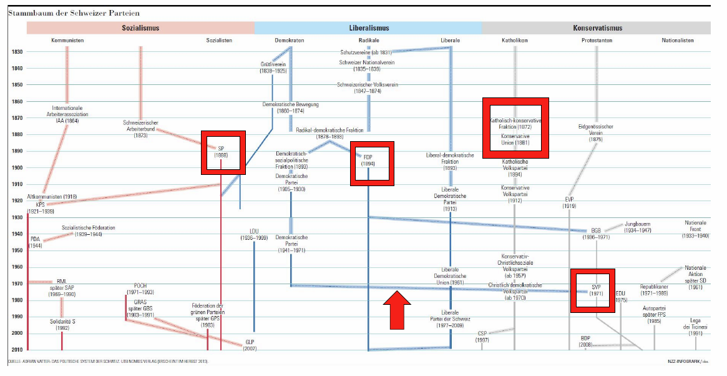

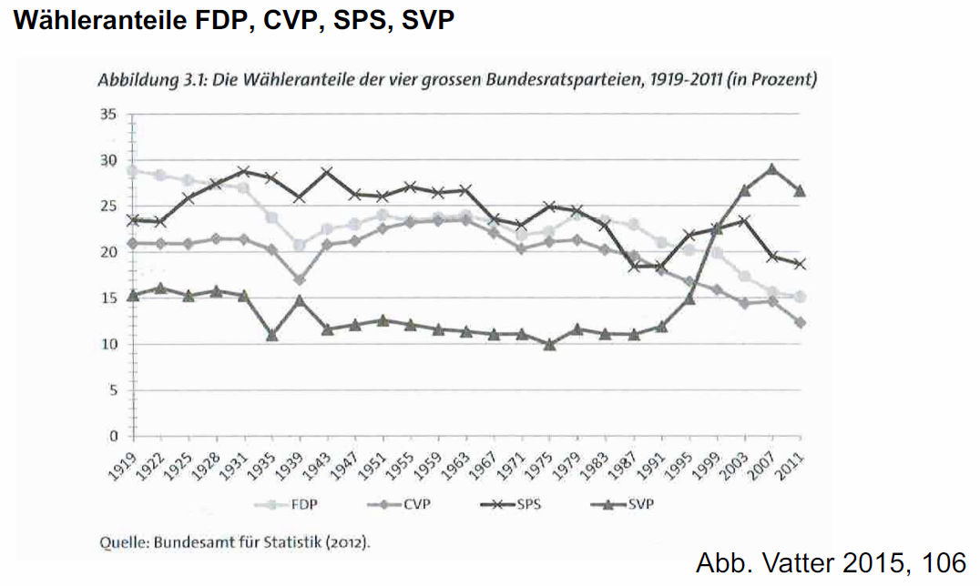

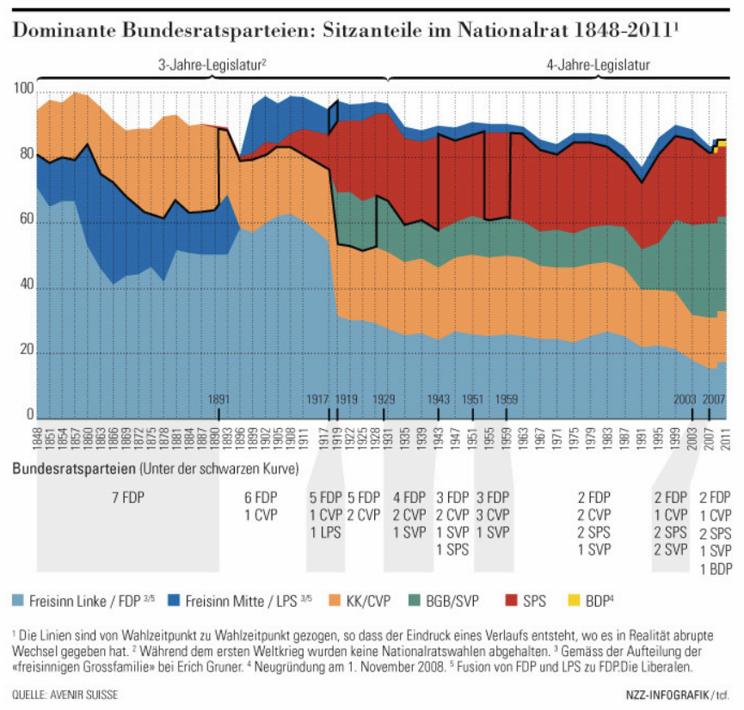

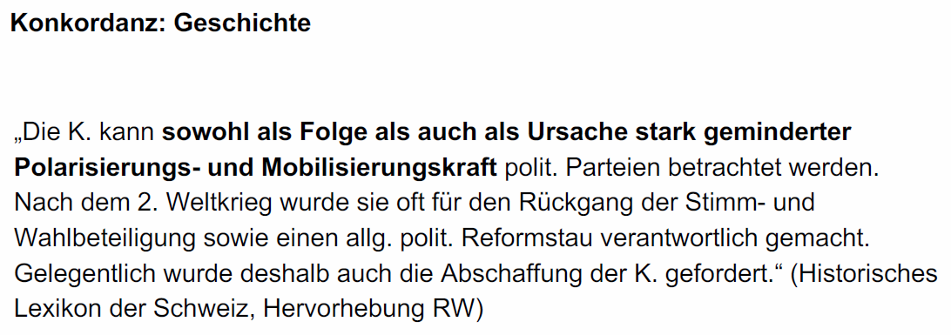

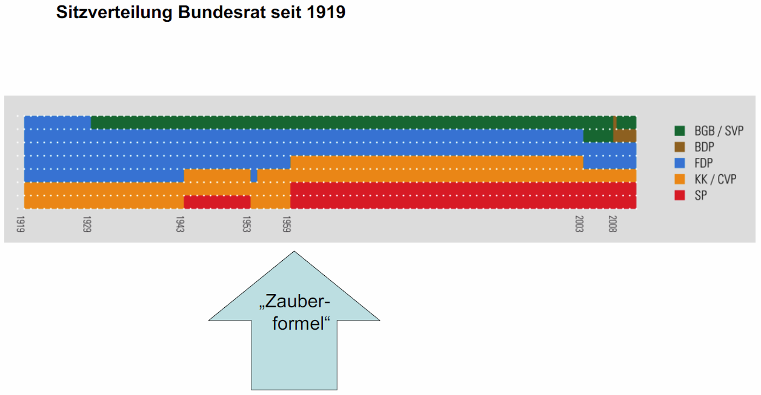

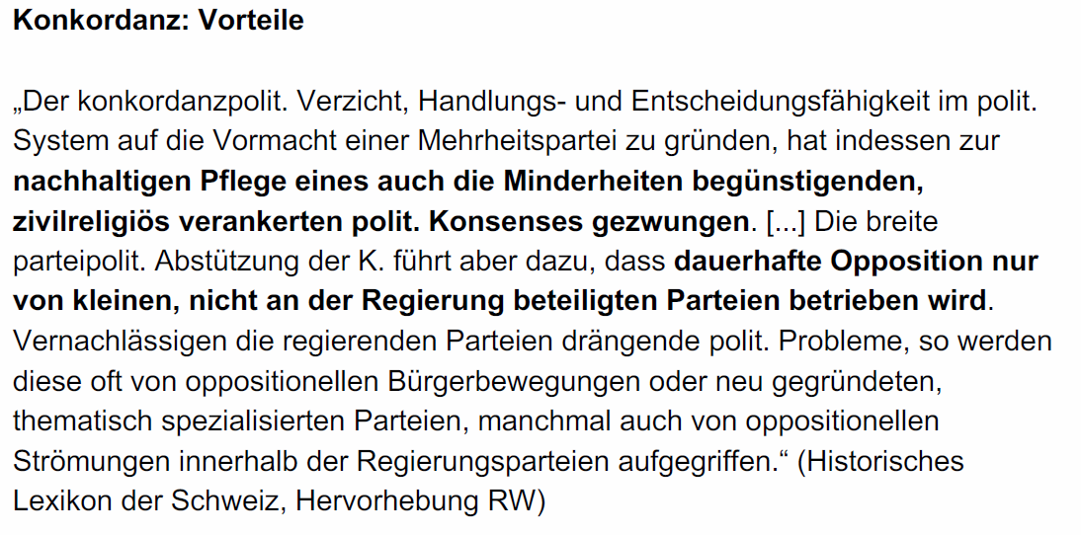

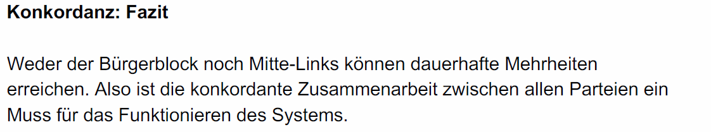

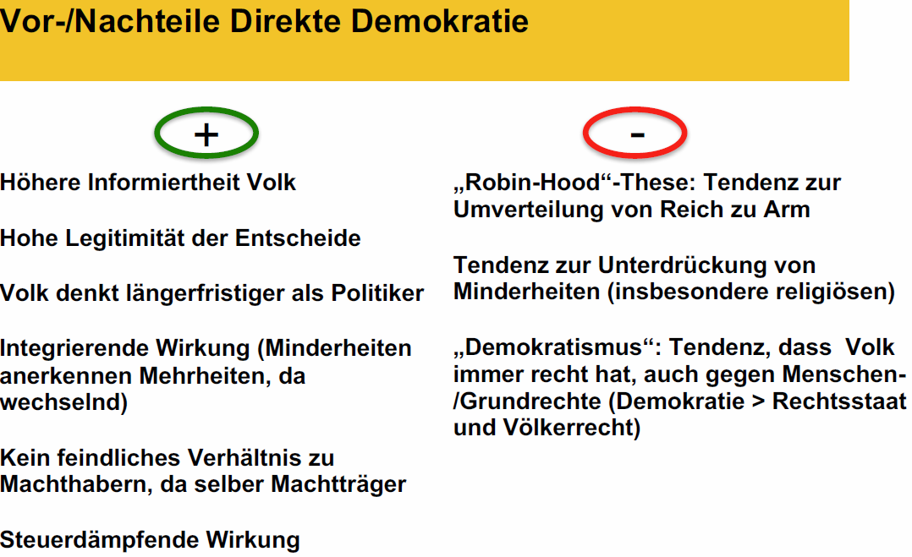

# Woche 3

## Demokratisch regieren

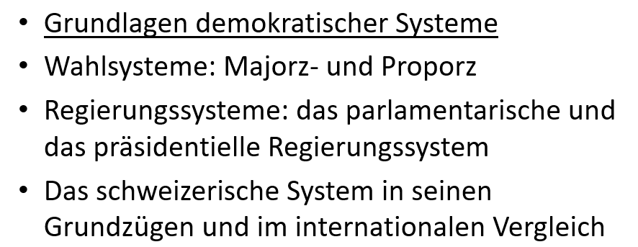

## Begriffe

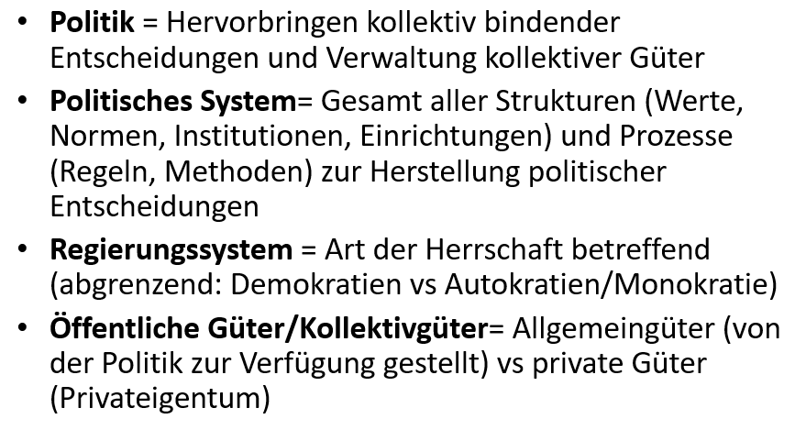

## Definition der Demokratie

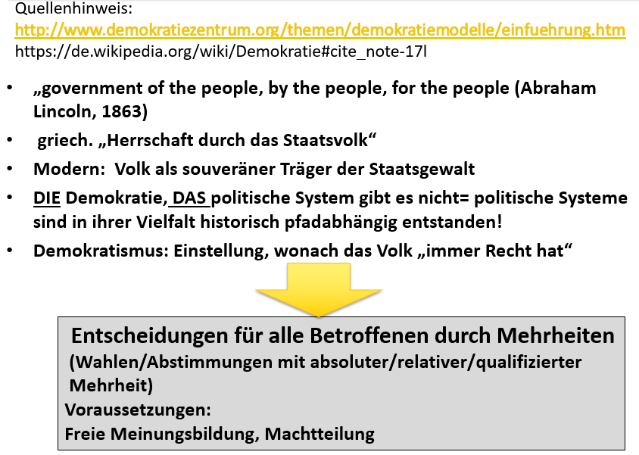

## Theokratie als undemokratisches Beispiel

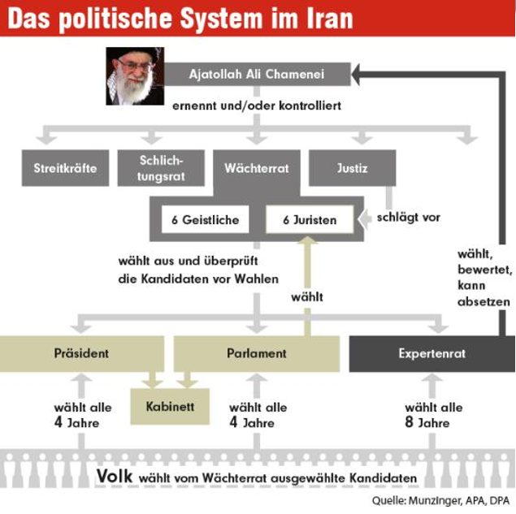

## China als autoritäre, nichtdemokratische Parteidiktatur

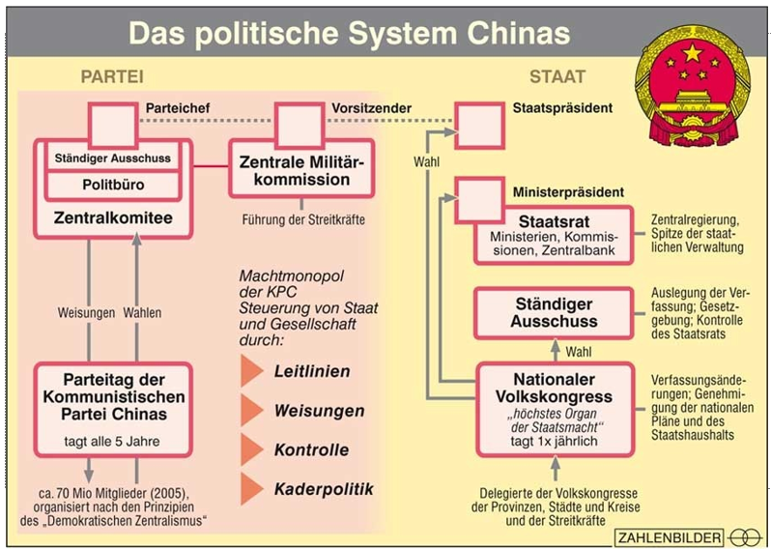

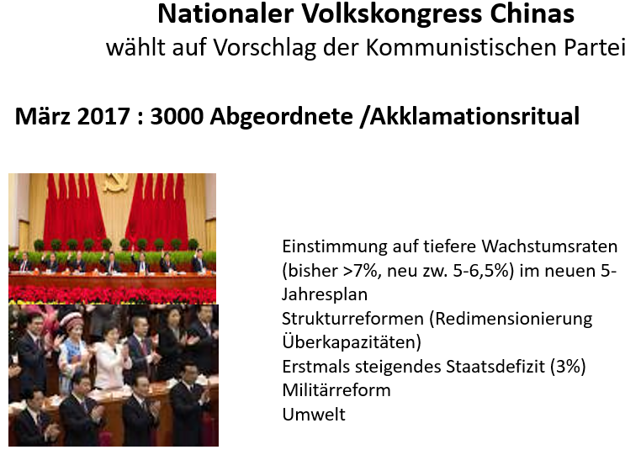

## Verbreitung der Demokratie

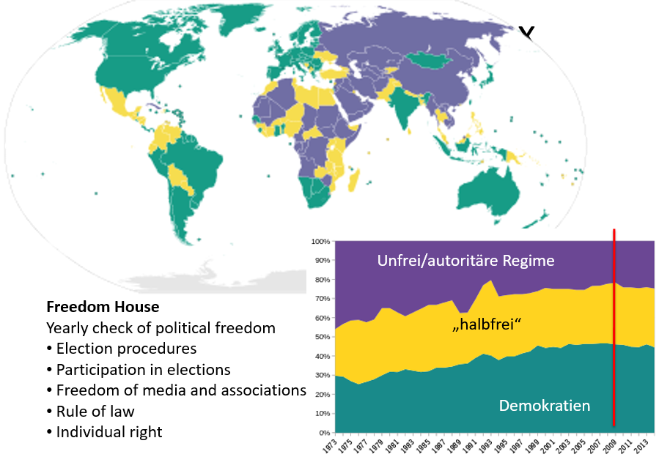

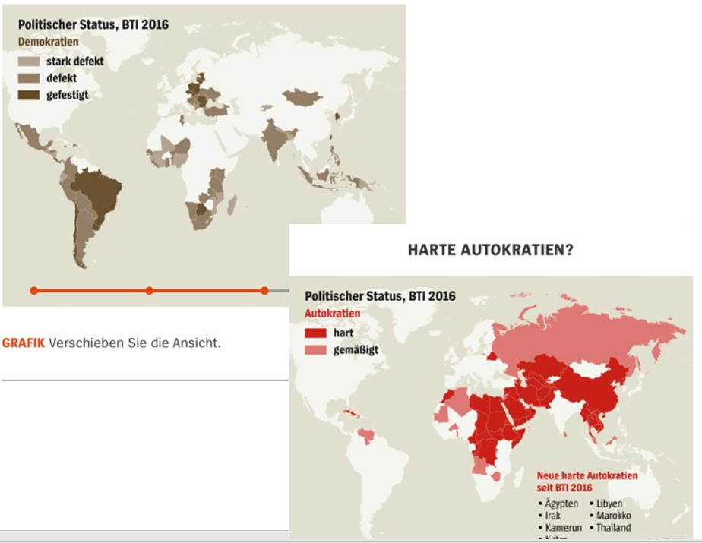

## Balance zwischen Entscheidungsaufwand und Legitimität

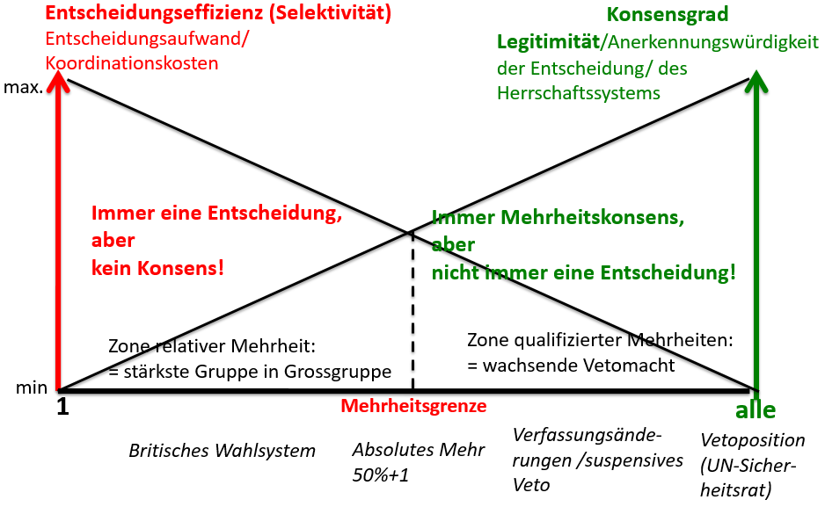

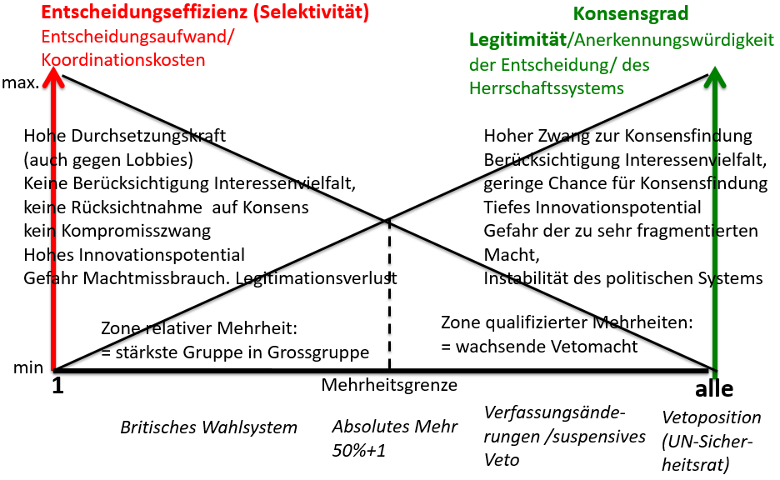

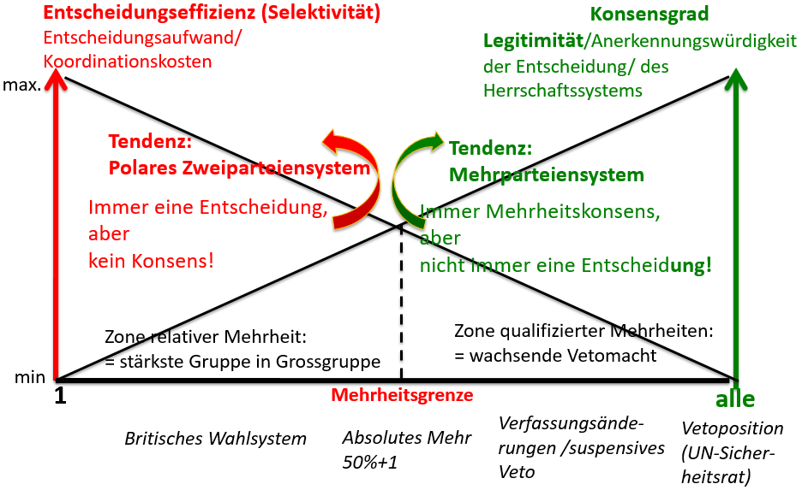

## Spannungsfeld Demokratie versus Rechtsstaat

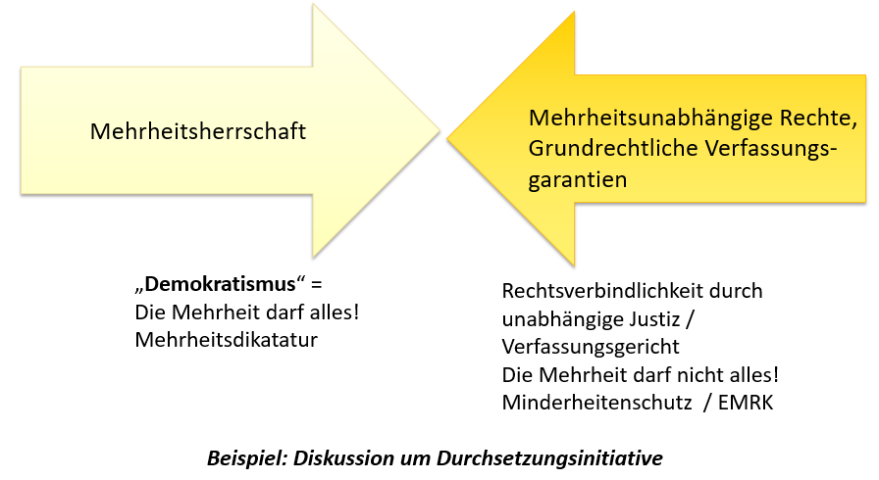

## Demokratisch regieren

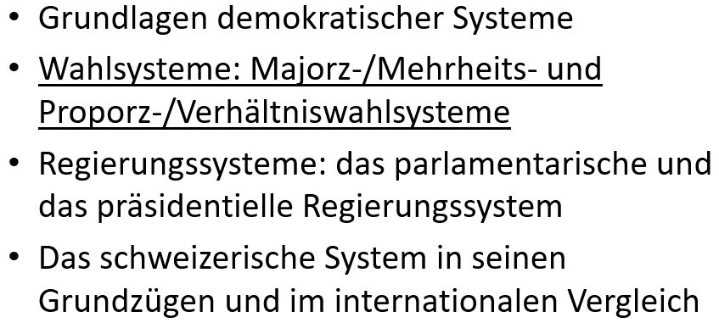

## Wahlsysteme

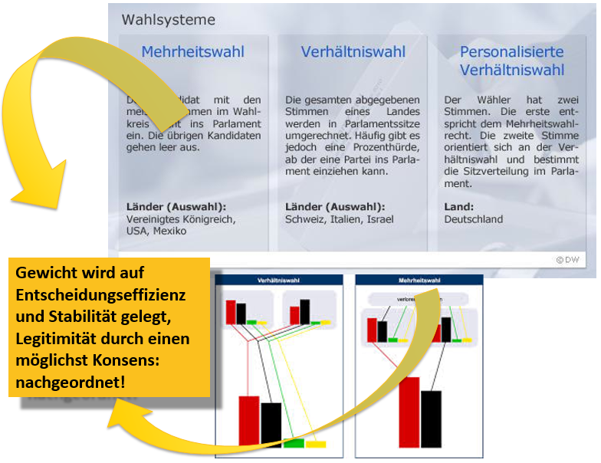

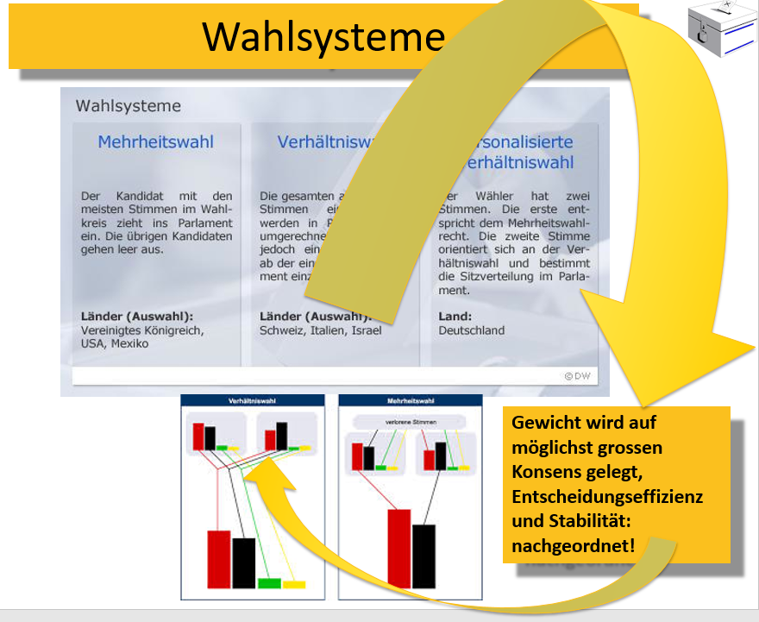

## Grossbritannien – die Herrschaft der Minderheiten

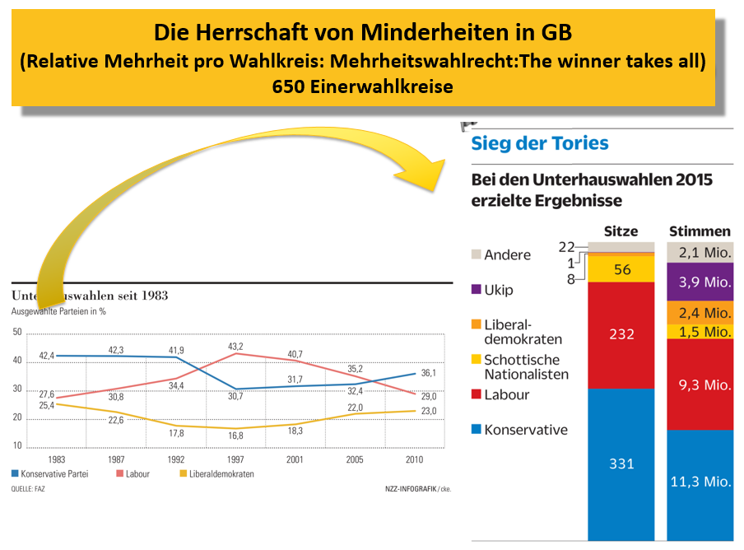

## Parteiverteilung in der Schweiz

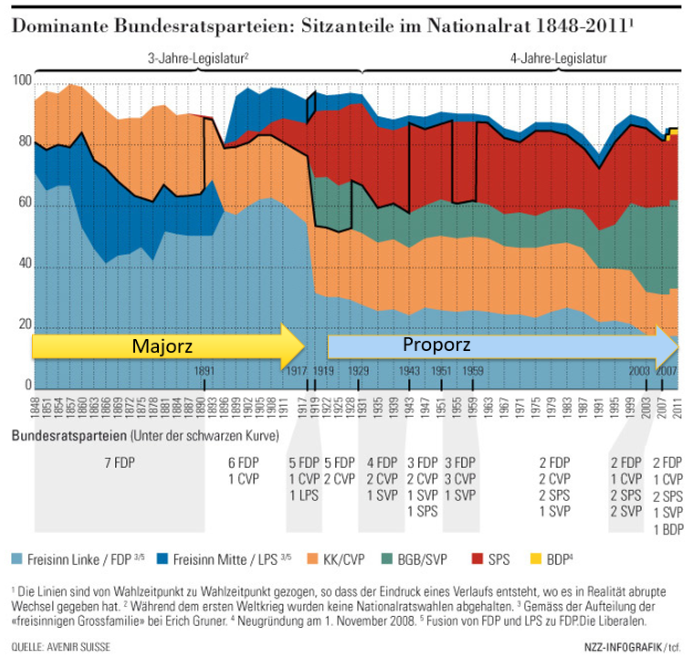

## Einordnung der Walsysteme

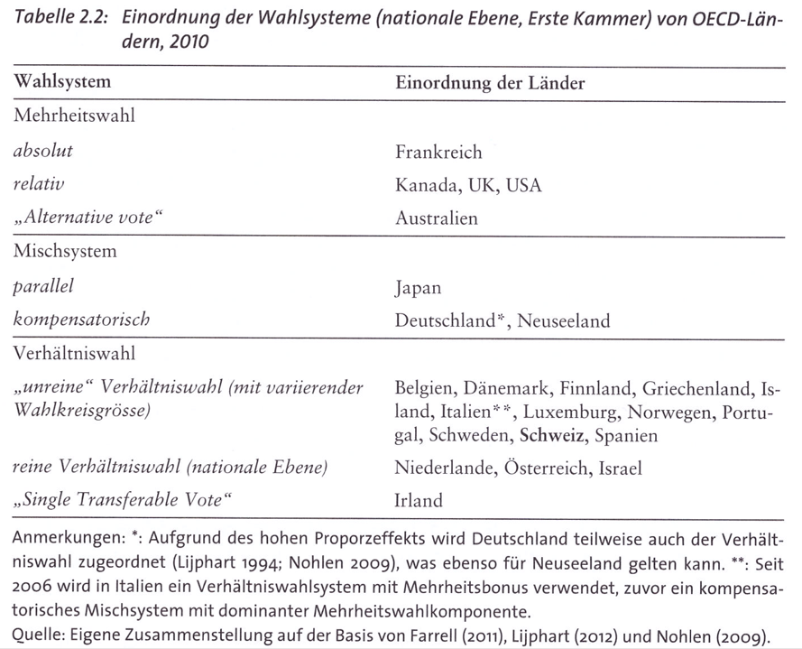

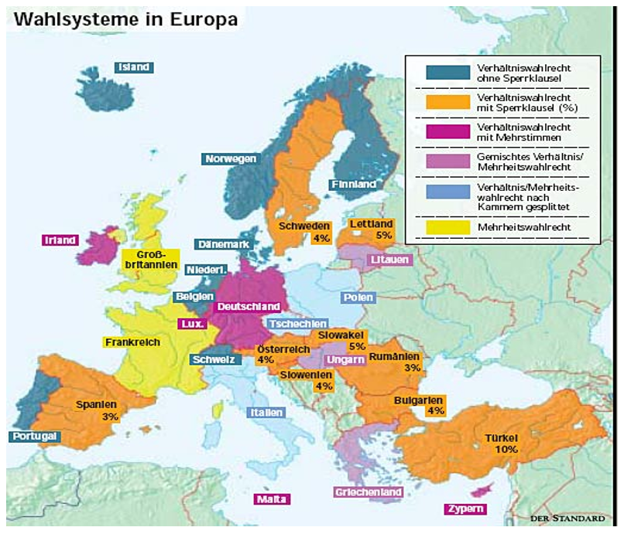

## Wahlsystem in der USA

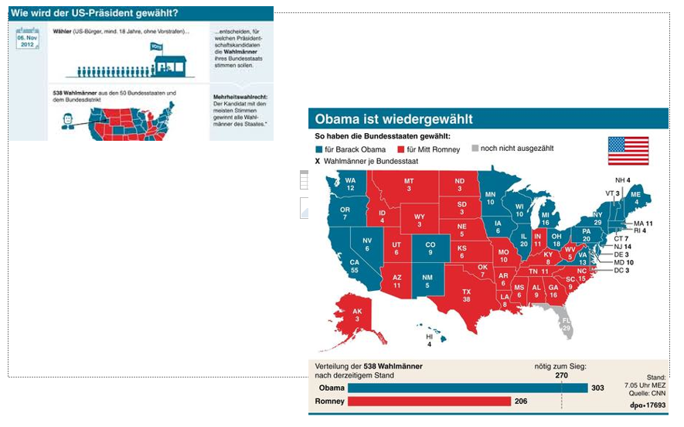

## Demokratisch regieren

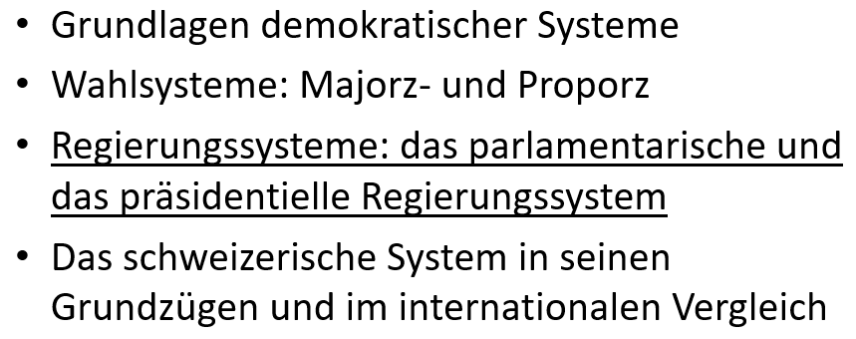

## Die Entstehung verschiedener Staatsverfassungen

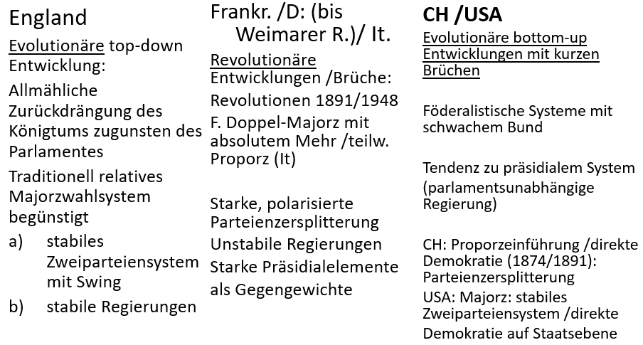

## Demokratische Regierungssysteme

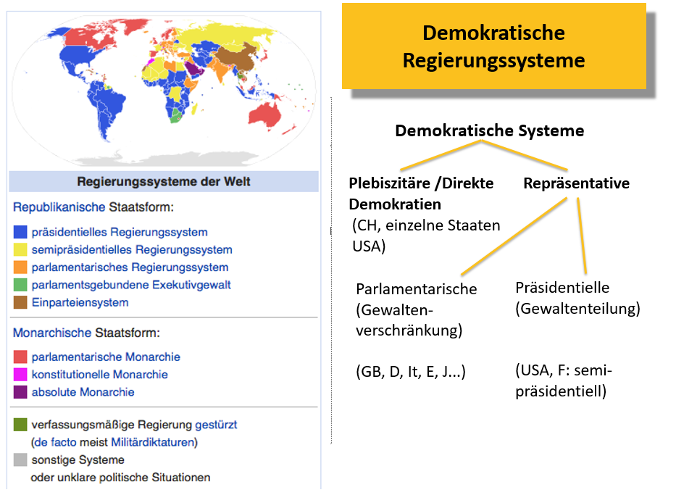

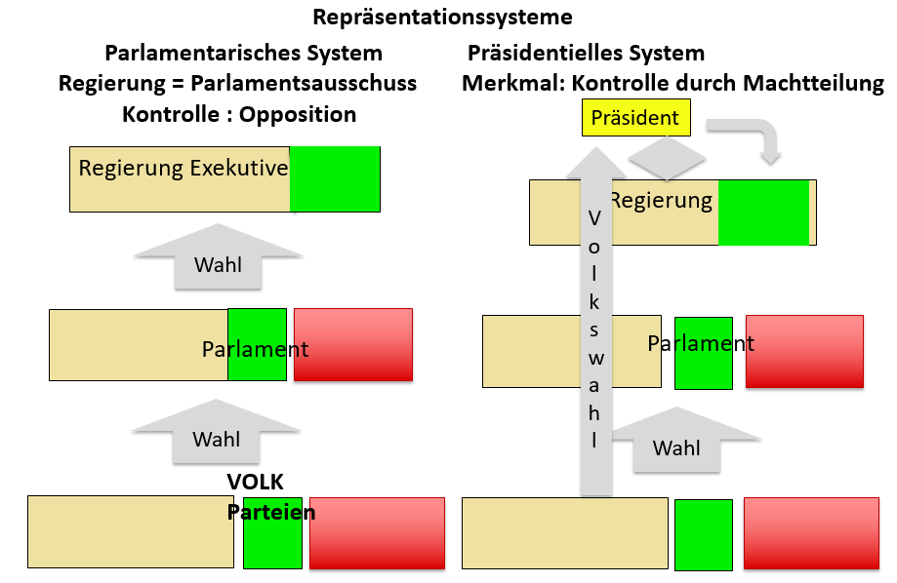

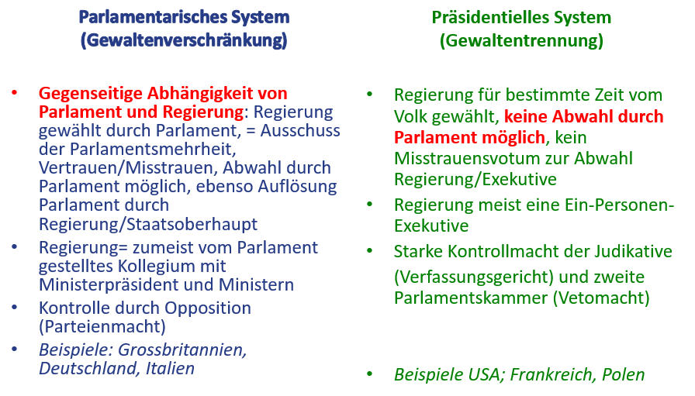

## USA als präsidentielles System mit Gewaltentrennung

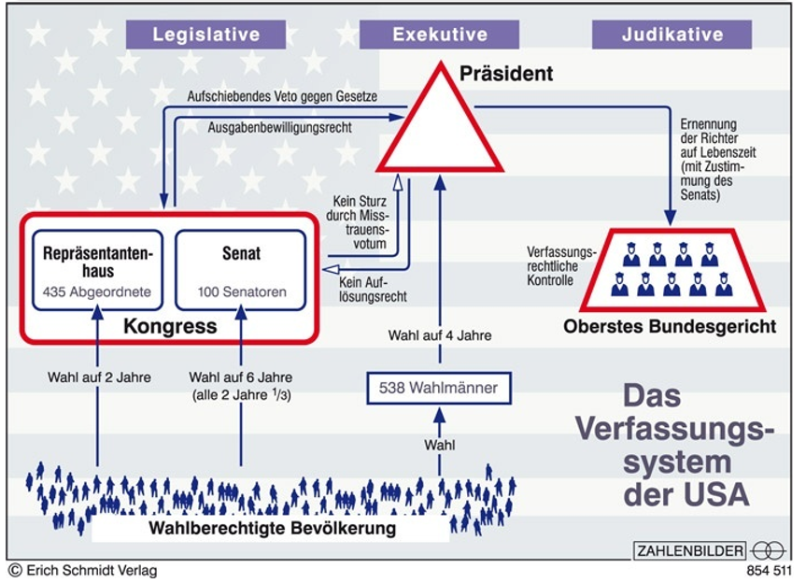

## Von einer parlamentarischen zur präsidentiellen Demokratie (Türkei)

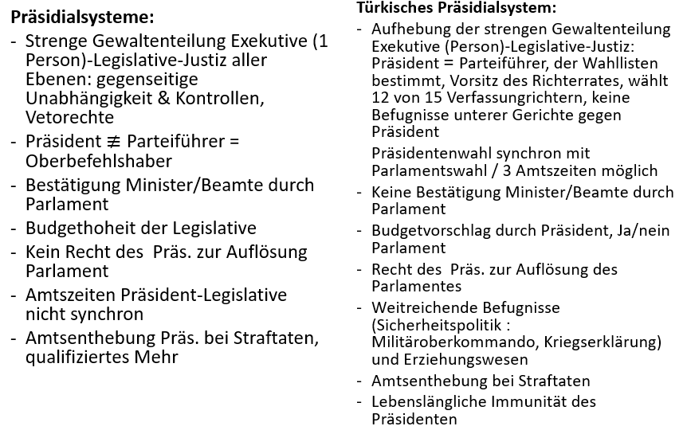

## Frankreich als semi-präsidentielles System

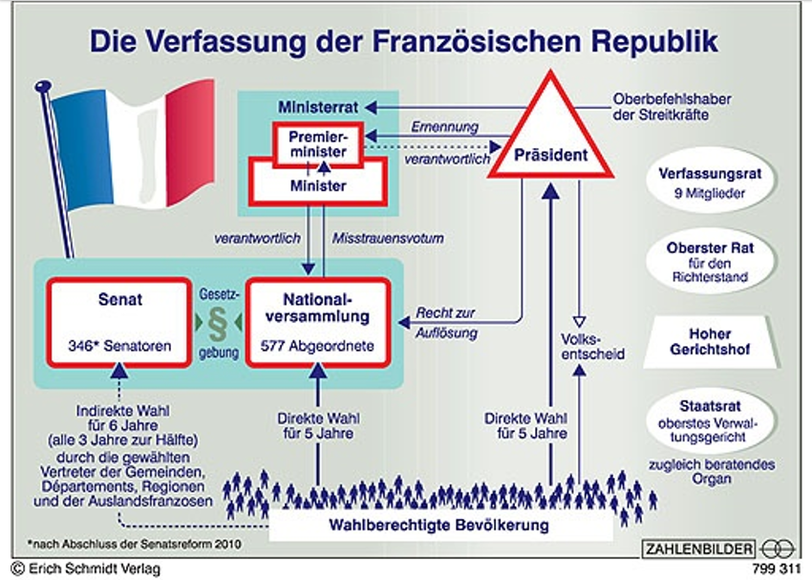

## England als rein parlamentarisches System mit absoluter Parlamentsmacht

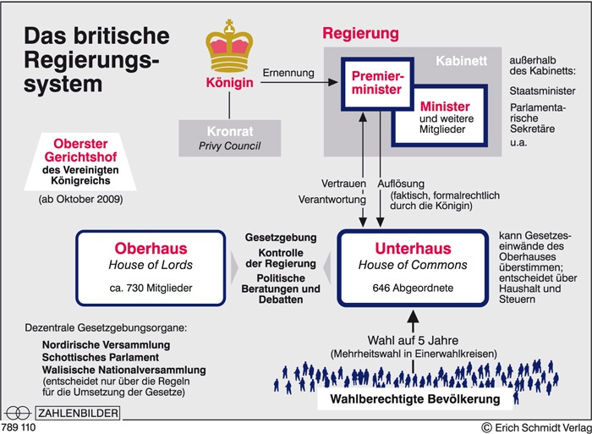

## Deutschland als parlamentarisches System mit judikativer Kontrolle

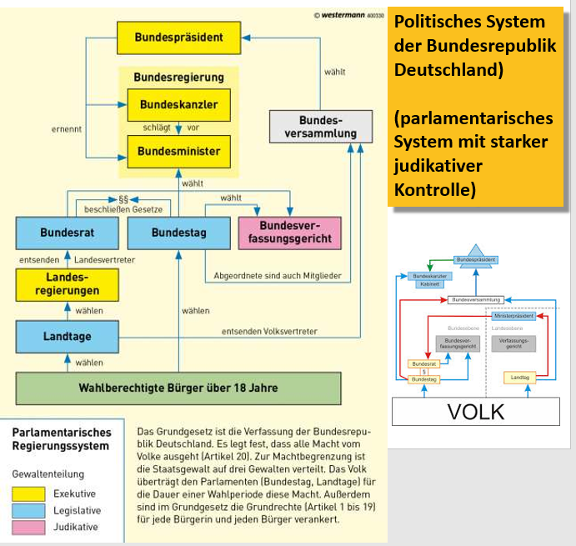

# Woche 4